|  |  |  |  |  |  |  |  |  |  |  |  |  |  |  |  |  |  |
| --- | --- | --- | --- | --- | --- | --- | --- | --- | --- | --- | --- | --- | --- | --- | --- | --- | --- |
| 请按照“注意事项”正确填写本表各栏 | | | | | | | | | | | | | | | | 此框内容由国家知识产权局填写 | |
| ⑦  发明名称 | | 基于libpcap的计算机网络原理教学系统 | | | | | | | | | | | | | | ①申请号 | |
|  | |  | | | | | | | | | | | | | |  | |
|  | |  | | | | | | | | | | | | | | ②分案提交日 | |
| ⑧  发  明  人 | | 发明人1 | | 王天江 | | | 不公布姓名 | | | | | | | | | ③申请日 | |
|  | | 发明人2 | | 龚必东 | | | 不公布姓名 | | | | | | | | | ④费减审批 | |
|  | | 发明人3 | |  | | | 不公布姓名 | | | | | | | | | ⑤向外申请审批 | |
| ⑨第一发明人国籍或地区 中国 居民身份证件号码 | | | | | | | | | | | | | | | | ⑥挂号号码 | |
| ⑩  申  请  人 | | 申请人  (1) | 姓名或名称     龚必东 | | | | | | | | | | | | | 申请人类型 个人 | |
|  | |  | 居民身份证件号码或统一社会信用代码/组织机构代码 请求费减且已完成费减资格备案 | | | | | | | | | | | | | 电子邮箱 bardongong@163.com | |
|  | |  | 国籍或注册国家（地区） 中国 | | | | | | | | | | 经常居所地或营业所所在地 湖北武汉 | | | | |
|  | |  | 邮政编码 430074 | | | | | | 电话 15283853177 | | | | | | | | |
|  | |  | 省、自治区、直辖市      湖北省 | | | | | | | | | | | | | | |
|  | |  | 市县      武汉市 | | | | | | | | | | | | | | |
|  | |  | 城区（乡）、街道、门牌号      洪山区珞瑜路1037号 | | | | | | | | | | | | | | |
|  | | 申  请  人  (2) | 姓名或名称 | | | | | | | | | | | | | 申请人类型 | |
|  | |  | 居民身份证件号码或统一社会信用代码/组织机构代码  请求费减且已完成费减资格备案 | | | | | | | | | | | | | 电子邮箱 | |
|  | |  | 国籍或注册国家（地区） | | | | | | | | | | 经常居所地或营业所所在地 | | | | |
|  | |  | 邮政编码 | | | | | | 电话 | | | | | | | | |
|  | |  | 省、自治区、直辖市 | | | | | | | | | | | | | | |
|  | |  | 市县 | | | | | | | | | | | | | | |
|  | |  | 城区（乡）、街道、门牌号 | | | | | | | | | | | | | | |
|  | | 申  请  人  (3) | 姓名或名称 | | | | | | | | | | | | | 申请人类型 | |
|  | |  | 居民身份证件号码或统一社会信用代码/组织机构代码  请求费减且已完成费减资格备案 | | | | | | | | | | | | | 电子邮箱 | |
|  | |  | 国籍或注册国家（地区） | | | | | | | | | | 经常居所地或营业所所在地 | | | | |
|  | |  | 邮政编码 | | | | | 电话 | | | | | | | | | |
|  | |  | 省、自治区、直辖市 | | | | | | | | | |  | | | | |
|  | |  | 市县 | | | | | | | | | |  | | | | |
|  | |  | 城区（乡）、街道、门牌号 | | | | | | | | | |  | | | | |
| 联  系  人 | | 姓 名 龚必东 | | | | | | | 电话15283853177 | | | | | | | 电子邮箱bardongong@163.com | |
|  | | 邮政编码 430074 | | | | | | | | | | | | | | | |
|  | | 省、自治区、直辖市      湖北省 | | | | | | | | | | | | | | | |
|  | | 市县      武汉市 | | | | | | | | | | | | | | | |
|  | | 城区（乡）、街道、门牌号      洪山区珞瑜路1037号 | | | | | | | | | | | | | | | |
| 代表人为非第一署名申请人时声明 特声明第 署名申请人为代表人 | | | | | | | | | | | | | | | | | |
| 专  利  代  理  机  构 | 声明已经与申请人签订了专利代理委托书且本表中的信息与委托书中相应信息一致 | | | | | | | | | | | | | | | | |
|  | 名称 | | | | | | | | | | | | 机构代码 | | | | |
|  | 代理人  (1) | | 姓 名 | | | | | | | | 代  理  人  (2) | 姓 名 | | | | | |
|  |  | | 执业证号 | | | | | | | |  | 执业证号 | | | | | |
|  |  | | 电 话 | | | | | | | |  | 电 话 | | | | | |
| 分案申请 | | 原申请号 | | | | | | | 针对的分  案申请号 | | | | | | | 原申请日   年   月    日 | |
| 生物材料  样品 | | 保藏单位代码 | | | | | | | 地址 | | | | | | | 是否存活 | 是 否 |
|  | | 保藏日期     年  月  日 | | | | | | | 保藏编号 | | | | | | | 分类命名 | |
| 序列表 | | 本专利申请涉及核苷酸或氨基酸序列表 | | | | | | | | 遗传资源  遗传资源 | | | 本专利申请涉及的发明创造是依赖于遗传资源完成的 | | | | |
| 要  求  优  先  权  声  明 | | 原受理机构 名称 | | | 在先申请日 | | | | 在先申请号 | | | | |  | | 已在中国政府主办或承认的国际展览会上首次展出  已在规定的学术会议或技术会议上首次发表  他人未经申请人同意而泄露其内容 | |
|  | |  | | |  | | | |  | | | | | 不丧失新颖  性 | 宽  限  期  声  明 |  | |
|  | |  | | |  | | | |  | | | | |  |  |  | |
|  | |  | | |  | | | |  | | | | |  |  |  | |
|  | |  | | |  | | | |  | | | | |  |  |  | |
|  | |  | | |  | | | |  | | | | |  |  |  | |
|  | |  | | |  | | | |  | | | | | 保密请求 | | 本专利申请可能涉及国家重大利益，请求按保密申请处理  已提交保密证明材料 | |
|  | |  | | |  | | | |  | | | | |  | |  | |
|  | |  | | |  | | | |  | | | | |  | |  | |
| 声明本申请人对同样的发明创造在申请本发明专利的同日申请了实用新型专利 | | | | | | | | | | | | | | 提前公布 | | 请求早日公布该专利申请 | |
| 摘要附图 | | | | | | 指定说明书附图中的图 1 为摘要附图 | | | | | | | | | | | |
| 申请文件清单  1．请求书 1份 3页  2．说明书摘要 1份 1页  3．权利要求书 1份 1页  4．说明书 1份 3页  5．说明书附图 1份 4页  6．核苷酸或氨基酸序列表 0份 0页  7．计算机可读形式的序列表 0份  权利要求的项数 2项 | | | | | | | | | | | 附加文件清单  实质审查请求书   份 共  页  实质审查参考资料   份 共  页  优先权转让证明   份 共  页  优先权转让证明中文题录   份 共 页  保密证明材料   份 共  页  专利代理委托书   份 共  页  总委托书备案编号（____________）  在先申请文件副本   份  在先申请文件副本中文题录   份 共 页  生物材料样品保藏及存活证明   份 共 页  生物材料样品保藏及存活证明中文题录    份 共 页  向外国申请专利保密审查请求书   份 共   页  其他证明文件（注明文件名称）   份 共   页 | | | | | | |
| 全体申请人或专利代理机构签字或者盖章      年  月  日 | | | | | | | | | | | 国家知识产权局审核意见      年  月  日 | | | | | | |

基于libpcap的计算机网络原理教学系统，属于计算机应用技术，具体涉及实现计算机网络原理中典型协议，应用程序Socket接口及Socket层与协议层I/O的方法。该方法能够帮助学生锻炼动手能力，理解典型的计算机网络协议，掌握计算机网络知识，进而提升计算机网络原理课程的教学质量。本发明包括驱动层，数据链路层，邻居子系统，网络层，传输层，Socket层。本发明结合抓包分析，要求学生自行编程实现典型计算机网络协议，加深学生对计算机网络原理的理解和认识，同时提高了学生的实践能力。本发明利用面向对象编程模型，采取协议分离的方式，降低了整体实现难度，让学生能够一步一步地实现单一协议，逐渐地掌握整个系统，从而掌握计算机网络原理。

1. 本发明所述的基于libpcap的计算机网络原理教学系统，包括驱动层，数据链路层，邻居子系统，网络层，传输层，Socket层；

（A）驱动层基于libpcap直接从网卡收发数据包，不经过操作系统网络子系统；对于接收，将从网卡收到的数据包交给数据链路层进一步处理，对于发送，调用libpcap发送接口将数据链路层待发送数据包发送出去；

（B）数据链路层将接收到的数据包根据帧类型，去掉数据链路层头部以后分发给网络层（IP），或邻居子系统（ARP）；对于待发送数据包，加上数据链路层头部信息并调用驱动层接口发送；

（C）邻居子系统向网络层提供发送接口，维护一个网络地址到硬件地址映射关系的缓存表，和一个缓存数据包的待发送队列；发送数据包时，对于缓存表中已有的映射，直接调用数据链路层接口发送该数据包；对于未找到映射的数据包，放入待发送队列，并发送一个ARP请求，当接收到回复时添加该映射到缓存表，同时处理与该映射对应的待发送队列；收到ARP请求的主机也对该映射进行缓存；

（D）网络层将根据接收到的数据包目的网络地址是否为本机地址分别处理，若是，则进一步解析网络层头部，当数据包不是分片时，去掉网络头部后直接交由传输层协议UDP或TCP进一步处理，当数据包是分片时，添加该分片到重组链表，如果此分片为最后一个分片，即可完成重组；若为非本机数据包，同时配置了允许路由转发，则调用路由子系统进一步处理；在发送数据包时，如果数据包大小超过MTU，则需要进行分片，每个分片都有自己的头部；添加网络层头部信息后，调用邻居子系统发送数据包；

（E）传输层收到数据包后，首先对数据进行完整性校验，这是通过校验和实现的；发送数据包时，先添加传输层头部信息，再调用网络层接口进一步处理。传输层根据RFC标准实现了用户数据报协议UDP和传输控制协议TCP；

（F）Socket层作为应用程序和协议层的桥梁，通过共享内存和信号量的方式进行数据交互；发送时创建必要的数据结构，将应用程序待发送数据放入缓冲区，通知协议层进行发送，当接收到协议层对应的接收信号时，从缓冲区读取数据，完成接收。

2. 所述的基于libpcap的计算机网络原理教学系统，其特征在于：使用虚拟机作为系统运行平台，减少环境配置的麻烦，避免外界网络数据的干扰；系统能够将任一核心协议的实现部分留白作为实验之一，只要正确实现该部分系统即恢复完整并正常工作。

基于libpcap的计算机网络原理教学系统

## 技术领域

本发明属于计算机应用技术领域，具体涉及实现计算机网络原理中典型协议，应用程序Socket接口及Socket层与协议层I/O的方法。该方法能够有效地提高计算机网络原理课程教学质量。

## 背景技术

当代计算机技术发展迅猛，近年来，人们对云计算，大数据和网络安全的关注度居高不下，而这些技术的发展都离不开计算机网络技术的支撑。认识并了解计算机网络，已经成了高等教育必不可少内容之一，尤其是计算机科学与技术和与之专业相关的学生，更应该熟练地掌握计算机网络原理。而一直以来学生们都感觉计算机网络原理这门课难以掌握。各高校对计算机网络课程虽有重视，增加了实验课时，但实际上大部分依然以理论教学为主，或只是做一些简单的网络通信程序，抓包分析实验，学生对知识的理解依然停留在基本的认识上。

培养具有高水平计算机网络技术的人才，是满足企业需求，是未来社会信息化，网络空间安全的重要保障。

理论作为实践的指导，在实践中检验真理，这点毋庸置疑。随着教学方式的改进，一些好的计算机网络原理教材会在每章最后一节给出实验练习，让学生能够亲自动手，通过Wireshark，Tcpdump等抓包工具分析网络数据包的内容，加深对理论知识的理解。多动手实践的确能够避免学生产生枯燥乏味的情绪，让学生更容易理解和掌握知识。

## 发明内容

本发明的目的在于提供一种基于libpcap的计算机网络原理教学系统的实现方法，该方法能够帮助学生锻炼动手能力，理解典型的计算机网络协议，掌握计算机网络知识，进而提升计算机网络原理课程的教学质量。

本发明提供的基于libpcap的计算机网络原理教学系统的实现方法，其特征在于：使用虚拟机作为系统运行平台，减少环境配置的麻烦，避免外界网络数据的干扰，方便实验；使用libpcap作为主机数据包收发接口，绕过操作系统网卡驱动程序，直接从网卡上获取和传输以太网帧；根据RFC标准实现典型的计算机网络协议，完成数据包的接收和发送；应用程序Socket网络接口层，与网络协议层分别创建独立进程运行，以内存共享和信号量的方式进行通信；用操作系统实现的网络子系统和本发明实现的网络系统编写同样的网络通信程序，通过抓包和结果对比分析数据传输的整个过程；系统能够将任一核心协议的实现部分留白，只要正确实现该部分系统即恢复完整并正常工作。该方法包括下述步骤：

第一步搭建系统运行环境，在宿主机上安装虚拟机软件，创建虚拟机，并配置好虚拟机编译调试环境。

第二步创建虚拟机内部网络，将各个虚拟机连接到该内部网络，确保虚拟机之间互相连通。

第三步封装libpcap接口为系统驱动层Driver，通过Driver收发网络数据包。

第四步实现数据链路层，包括成帧并调用Driver接口发送数据包；从Driver接收数据包，然后分发给邻居子系统或网络层。

第五步实现邻居子系统，完成硬件地址到网络地址的转换。

第六步实现网络层，包括添加网络层头部并调用邻居子系统发送；从数据链路层接收数据包，然后本机投递或路由转发；分片重组。

第七步实现传输层，包括简单数据报协议和可靠传输协议；添加传输层头部并调用网络层发送，从网络层接收数据包，然后分发到Socket接口层。

第八步实现Socket接口层，完成应用进程数据发送和接收。

第九步分别使用操作系统的网络子系统和本发明实现的网络系统编写网络通信程序。

第十步将典型协议之一留白，保持其他协议不变，以正确实现该协议作为实验要求，形成实验之一。对各典型协议均执行此步骤，形成计算机网络原理教学的所有实验。

## 附图说明

图1为本发明系统整体结构示意图。

图2为本发明数据链路层结构示意图。

图3为本发明邻居子系统流程图。

图4为本发明网络层结构示意图。

图5为本发明传输层结构示意图。

## 具体实施方式

第一步在宿主机上安装VirtualBox虚拟机软件，同时下载Debian 8操作系统镜像，创建虚拟机后载入下载的系统镜像进行虚拟机操作系统的安装。再次创建新的虚拟机并安装操作系统。在装好的虚拟机上安装CMake,G++,GDB等编译调试工具。

第二步创建VirtualBox的内部网络intnet，启动VirtualBox的DHCP服务器，并将新创建的两个虚拟机设置为内网模式，同时加入内部网络intnet。确保虚拟机之间可以互相ping通。

第三步通过libpcap提供的接口，找到系统可用的网络设备，并取得硬件和网络地址，封装为系统的Driver类，提供发送和接收接口。选择第一个处于活跃状态的以太网设备作为默认收发设备。

第四步实现数据链路层，包括成帧并调用Driver接口发送数据包；从Driver接收数据包，若非以太网帧则丢弃，否则根据以太网帧类型，将ARP包分发给邻居子系统，将IP包分发给网络层。其他类型不作处理。

第五步实现邻居子系统。当网络层进行数据包的发送时，在交给数据链路层之前，还需要获取网络地址对应的硬件地址，邻居子系统即完成此工作。网络层调用邻居子系统发送数据包，若邻居子系统在缓存表中找到对应网络地址与硬件地址的映射，则使用该地址直接调用数据链路层发送；若未找到，则需要缓存该数据包到待发送队列，并发送ARP请求。当ARP响应到达时，添加该映射到缓存表，并处理对应的待发送队列，将待发送数据包逐一发送。对于接收到ARP请求的情况，也对该映射进行缓存。

第六步实现网络层。对于发送，当网络层有待发送数据包时，需要添加网络层头部并调用邻居子系统进行发送；若数据包大小超过MTU，则需要进行分片，同一报文的分片id保持一致，相对偏移offset依据已分片的大小计算，分片信息存放在每个分片的网络层头部相应字段。对于接收，网络层从数据链路层接收数据包，根据数据包目的网络地址，如果是发往本机的数据包，则根据头部分片标志判断可直接交由上层协议处理，或对分片进行重组，当所有分片正确无误到达时，即恢复完整数据包的重组，交由对应上层协议处理；如果不是发往本机的数据包，同时配置了支持路由转发功能，则调用路由子系统进行非本地数据包的转发。

第七步实现传输层。简单数据报协议使用UDP的实现方式，可靠传输协议使用TCP的实现方式。对于发送，两种协议均需要添加协议的头部信息并调用网络层发送。但对于UDP协议，其本身不对数据包做额外处理，相当于网络层接口的包装器；对于TCP协议，在网络层的基础上，进行三次握手以建立连接，四次挥手以关闭连接，在传输过程中通过发送窗口和接收窗口达到拥塞控制和流量控制的目的，设置定时器对较长时间未收到确认的数据包进行重传。对于接收，从网络层接收数据包，然后分发到Socket接口层。

第八步实现Socket接口层，包括socket(),bind(),listen(),accept(),sendto(),recvfrom(),send(),recv(),close()在内的标准socket接口函数，完成应用进程数据发送和接收。该接口层与协议层不在同一进程。

第九步分别使用操作系统的网络子系统和本发明实现的网络系统编写网络通信程序datetimedemo和echodemo。其中，前者采用传输层UDP协议，客户端发送任意内容，如“time”，服务端回复当前时间；后者采用传输层TCP协议，客户端发送任意内容，如“hello”，服务端回复相同内容，“hello”。

第十步将典型协议之一留白，保持其他协议不变，以正确实现该协议作为实验要求，形成实验之一。对各典型协议均执行此步骤，形成计算机网络原理教学的所有实验。

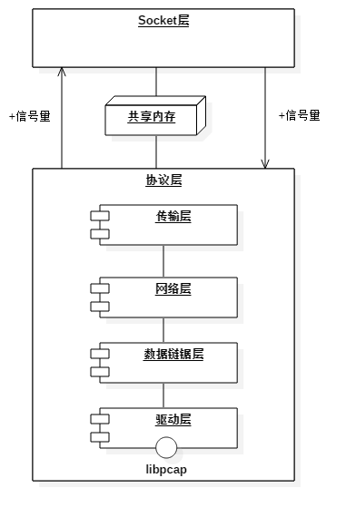

图1

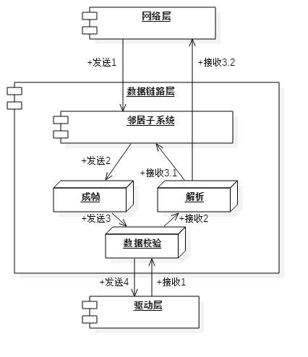

图2

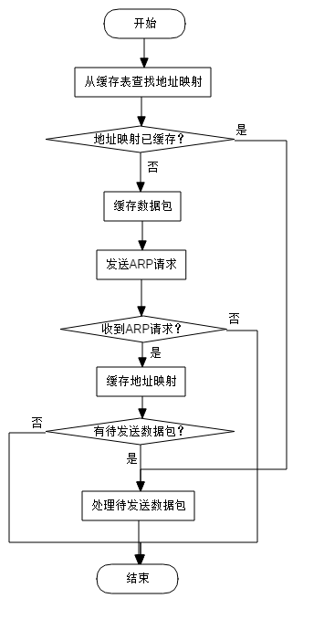

图3

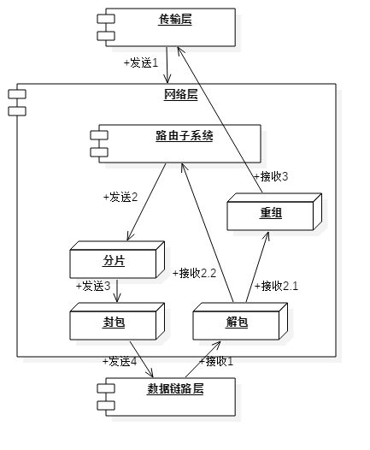

图4

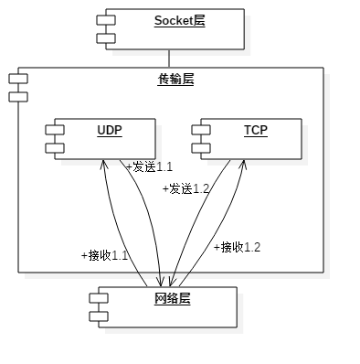

图5